المعلومات الشخصية
الاسم الثلاثي واللقب | محمد عبد الرضا مجيد الموسوي |  |  | 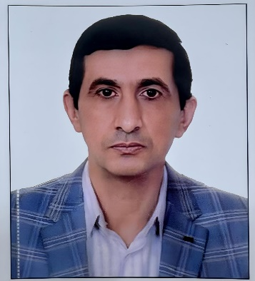
المواليد | 13/12/1972
محل التولد | البصرة
الجنسية | عراقية
الحالة الزوجية | متزوج
عدد الأطفال | 3
العنوان | البصرة / حي الأساتذة / الأربع شوارع
البريد الالكتروني | Mohammed1972al@gmail.com
تلفون | 13790310077
اللقب العلمي | مدرس مساعد
الشهادة | ماجستير
تاريخ التعين في الكلية | 1/9/2024
الاختصاص العام | المحاسبة
الاختصاص الدقيق | المحاسبة المالية والشركات
الاختصاص الحالي | المحاسبة المالية
الشهادات والالقاب العلمية
الشهادة | تاريخها |  | عنوان الرسالة / الاطروحة | الجامعة | البلد
الماجستير | 25/4/2023 |  | الدور التفاعلي لخصائص مجلس الإدارة في العلاقة بين الثقة المفرطة للمديرين والمسؤولية الاجتماعية: اختبار نظرية أصحاب المصلحة | جامعة ازاد الاسلامية | ايران
المهارات
المهارات
اللغة العربية | اللغة الام
اللغة الانكليزية | جيد
اللغة الفارسية | جيد
الدورات التدريبية
لا يوجد
المناصب الادارية
لا يوجد
النشاط البحثي
لايوجد

النشاطات الثقافية ( المشاركات في المؤتمرات والندوات وغيرها)
لايوجد
الخبرات التدريسية
اسم المادة التي درستها |  | اسم المعهد
المحاسبة المتوسطة / 1 |  | - معهد الامجاد لدورات التقوية  - معهد الاواب لدورات التقوية
المحاسبة المتوسطة /2 |  | - معهد الامجاد لدورات التقوية  - معهد الاواب لدورات التقوية
Eالمحاسبة المتوسطة / |  | - معهد الامجاد لدورات التقوية  - معهد الاواب لدورات التقوية
محاسبة منشأت مالية |  | - معهد الامجاد لدورات التقوية  - معهد الاواب لدورات التقوية
E المحاسبة الادارية ُ |  | - معهد الامجاد لدورات التقوية  - معهد الاواب لدورات التقوية
مالية عامة |  | - معهد الامجاد لدورات التقوية  - معهد الاواب لدورات التقوية
محاسبة متخصصة |  | - معهد الامجاد لدورات التقوية  - معهد الاواب لدورات التقوية
محاسبة التكاليف |  | - معهد الامجاد لدورات التقوية  - معهد الاواب لدورات التقوية
اللجان
لا يوجد

